КОНСУЛЬТАЦИЯ

для родителей

Воспитание
грамотного пешехода
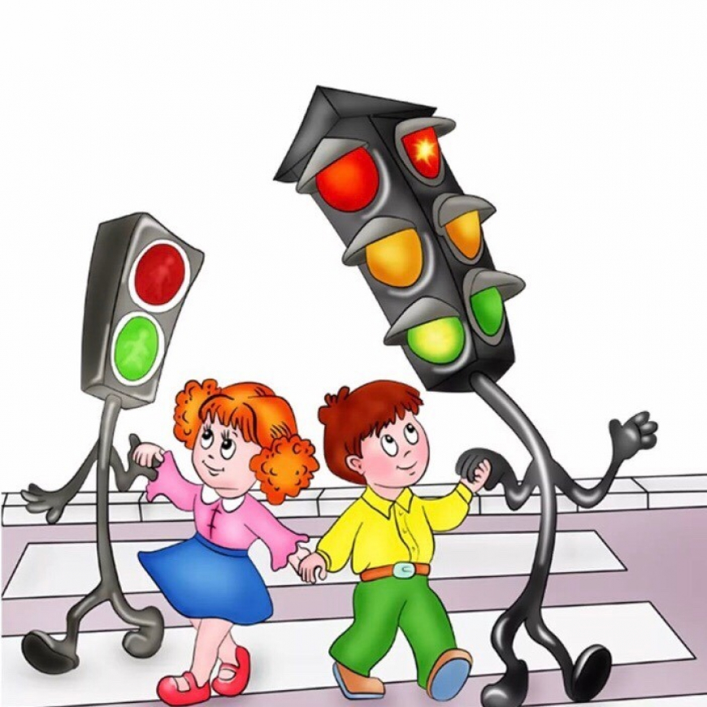

Подготовил:

воспитатель МКДОУ «Умка»
Гусарова Ирина Петровна

С первых шагов малыш настойчиво стремится познакомиться с огромным окружающим миром. Как хочется узнать его побыстрей! Однако множество опасностей подстерегает ребенка на этом неизведанном пути...
Окружающая ребенка среда - это не только семья, детский сад, но и улица, детская площадка. Быстродвижущиеся, яркие, разнообразные машины приковывают к ребенку особое внимание. Важно как можно раньше научить наших детей правилам поведения на улицах и дорогах.
Для закрепления правил дорожного движения, в детском саду проводятся с детьми прогулки с различными целями - это и знакомство с улицей, и наблюдение за светофором, работой транспорта и водителей. На улице проходят спортивные игры и развлечения совместно с воспитателем и инструктором по физической культуре.
В группах педагоги проводят с детьми беседы по правилам дорожного движения, для пешеходов, изучают светофор, дорожные знаки. Между старшими подготовительными группами проводятся различные конкурсы и викторины по закреплению полученных знаний. Детям читают литературу и стихи на эту тематику.
Уважаемые родители, Вы должны стать нашими первыми помощниками для закрепления у детей знаний и навыков по правилам дорожного движения и поведения на улице, от которых зависит жизнь и здоровье наших детей.
Необходимо беседовать с детьми о правилах безопасности и поведении на дорогах. Совместное рисование рисунков на эту тему, также привьет ребенку навыки.
Многие дорожные происшествия случаются из-за нашей безответственности, беззаботности. В итоге страдают дети.
В старшем дошкольном возрасте ребёнок должен усвоить:
- Основные термины (дорога, тротуар, дорожное движение, проезжая часть, пешеходный переход, перекрёсток, транспортные средства);
- Знать, кто является участником дорожного движения, и их обязанности;
- Обязанности пассажиров;
- Регулирование дорожного движения;
- Сигналы светофора;
- Движение на регулируемых и нерегулируемых отрезках дороги;
- Особенности поведения детей вблизи проезжей части (не выбегать на проезжую часть, двигаться по тротуару по правой стороне, при движении не играть.)
- Ребёнок учится законам дорог, беря пример с членов семьи и других взрослых.
- Не жалейте времени на обучение детей поведению на дороге.
Берегите ребёнка! Старайтесь сделать всё возможное, чтобы оградить его от несчастных случаев!
ПАМЯТКА ДЛЯ РОДИТЕЛЕЙ

При переходе проезжей части ребенок старшего дошкольного возраста должен усвоить:
- Переходить дорогу только по пешеходному переходу.
- Идти только на зеленый сигнал светофора для пешеходов.
- Спокойно переходить дорогу по пешеходному переходу, во время движения не разговаривать.
- Не переходить дорогу в неположенном месте, если увидели нужный автобус.
- Перебегать дорогу опасно, если даже на другой стороне улицы увидели родственников или друзей.
- При движении по дороге, не регулируемой светофорами необходимо двигаться по левой стороне, навстречу идущему транспорту.
- Не переходить дорогу на желтый сигнал светофора.
- Быть осторожным на дорогах во дворе, так как в любое время во двор может въехать машина.
- Переходить дорогу на нерегулируемых отрезках убедившись, что вблизи нет транспорта.
